Pressmeddelande 2015-08-28

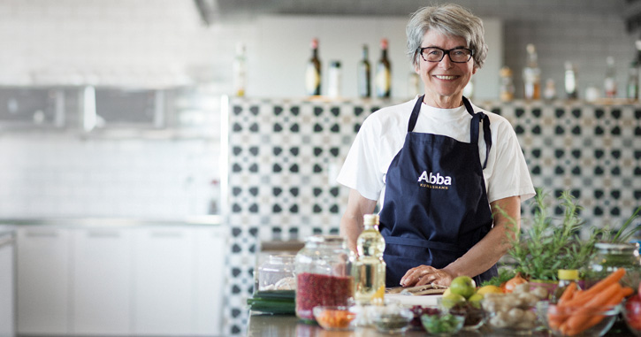

**”Fru Sill” går i pension efter 46 år**

Har du ätit Abba sill? Då har Kerstin Johansson, även kallad ”Fru Sill”, med största sannolikhet smaksatt den. I 46 år har hon jobbat på anläggningen i bohuslänska Kungshamn. Nu lämnar Kerstin över förklädet, men Abba lever kvar i hjärtat.

På Orkla Foods Sveriges fabrik i Kungshamn tillagas mat från havet, som Abba sill, fiskbullar och fisksåser, Kalles kaviar, Grebbestads ansjovis och Abba Mästarmakrill. Utsikten från innovationsköket är svårslagen; havet möter land precis utanför fönstret. Och innanför väggarna doftar det mat, sill och kryddor. Här jobbar Kerstin Johansson och hennes kollegor med att ta fram nya smaker och nya smarta sätt att tillaga fisk på.

Sill är förstås Kerstins specialitet, därav smeknamnet Fru Sill. Kerstin har i decennier utvecklat nya smaker på Abba sillinläggingar, både för svensk marknad och för export till Europa och USA. En av utmaningarna har varit att få unga att äta sill. Där har Kerstins milda, krämiga sillinläggningar spelat en viktig roll och skapat nya sillälskare bland yngre generationer. Men det handlar också om att förenkla för konsumenten och hitta nya sätt att förbereda den Omega-3-fyllda firren på. En tydlig trend är att ”göra själv”.

- Vi har tagit fram flera nya sätt att enkelt själv göra sin sill på, som till exempel Abba ”Gör din egen sill på fem minuter”. För restauranger och storkök finns Abba ”Skapa”, som är en sill i klar lag, färdig för krögaren att smaksätta på valfritt sätt. Dessa har blivit stora succéer och det är roligt att se att så många vill få sätta sin egen prägel på sillen. Dessutom kan jag tipsa om att det är en väldigt uppskattad gå bort-present.

Att gå i pension är för många en mycket efterlängtad milstolpe i livet. Men för Kerstin är det en känslosam tid med tudelade känslor:

- Jag har haft svårt för att tänka på att gå i pension. Det är en stor omställning att sluta. Jag har ju trivts så bra med mina arbetskamrater och mitt jobb. Det har varit jätteroligt att arbeta med olika smaksättningar och ta fram nya produkter i ett arbetsklimat där vi har vågat utmana varandra och diskutera oss fram till bästa resultat.

Förklädet hänger Fru Sill in i provköket innan hon går hem för gott. Men Abba och företagets andra produkter finns kvar i hjärtat:

- Jag äter de flesta av våra sillar men av de färdiga varianterna tycker jag mycket om Lucullus på en äggsmörgås. Att göra sin egen sill på Abba urvattnad sill är också mycket gott. Oftast blir det löksill. Och oavsett om jag nu är pensionär, så kommer det förstås inte på fråga att köpa någon annan sill än vår. Den är bäst, om jag får säga det själv.

**För ytterligare information, kontakta:**

Eva Berglie, Presschef, Orkla Foods Sverige  
Mobiltfn: 0708-99 19 37, [eva.berglie@orklafoods.se](mailto:eva.berglie@orklafoods.se)